แบบฟอร์มการรายงานผลการเปิดโอกาสให้บุคคลภายนอกได้มีส่วนร่วมในการดำเนินงาน
ตามภารกิจของ องค์การบริหารส่วนตำบลหนองขุ่นใหญ่ ประจำปีงบประมาณ 2569

วัตถุประสงค์
แบบรายงานผลการเปิดโอกาสให้บุคคลภายนอกได้มีส่วนร่วมในการดำเนินงานตามภารกิจของ องค์ปกครองส่วนท้องถิ่น ในปีงบประมาณ พ.ศ. 2569 มีวัตถุประสงค์เพื่อสรุปผลการขับเคลื่อนกระบวนการ การมีส่วนร่วมภาคประชาชนในการให้ข้อเสนอแนะและแสดงความคิดเห็น ต่อการดำเนินการตามภารกิจของรัฐตามหลักการมีส่วนร่วมของหลักธรรมาภิบาล และเป็นไปตามเจตนารมณ์ของของรัฐธรรมนูญแห่ง ราชอาณาจักรไทย พ.ศ. 2560

ชื่อหน่วยงาน/ส่วนราชการ องค์การบริหารส่วนตำบลหนองขุ่นใหญ่ อำเภอหนองพอก จังหวัดร้อยเอ็ด
ปีงบประมาณ พ.ศ.2569
วัน/เดือน/ปี ที่รายงาน 8 พฤษภาคม 2569

กิจกรรมที่ 1
1.ประเด็นหรือเรื่องการมีส่วนร่วม | ประชุมเพื่อหารือการจัดโครงการแข่งขันกีฬาหนองขุ่นใหญ่เกมส์  ปะจำปี 2569 ในวันที่ 13 เดือนมีนาคม 2569
2.สรุปข้อมูลของผู้มีส่วนร่วม | รายละเอียดตาม ใบลงทะเบียนร่วมประชุม/รายงานการประชุมเอกสารแนบท้าย (สแกนเอกสารแนบ)
3.ผลจากการมีส่วนร่วม | รายละเอียดตามรายงานการประชุมมีการโหวตให้มีการประกวดแข่งขันวิ่งผลัดกระสอบผสมชายหญิง เอกสารแนบท้าย (สแกนเอกสารแนบ)
4.การนำผลจากการมีส่วนร่วมไปปรับปรุงพัฒนาการดำเนินงาน | ชุมชนร่วมกันสืบสานวัฒนธรรมและประเพณีของไทยให้คงอยู่สิบไปสามารถเชื่อมโยงให้เข้ากับสมัยนิยมได้อย่างเหมาะสม ดีงาม และทันสมัยกับยุคปัจจุบัน สะท้อนให้เห็นถึงความรัก ความสามัคคีของคนในชุมชนผ่านกิจกรรมต่าง ๆ ต่อไป

ผู้รายงาน ..................................................................
(...............................................................)
ตำแหน่ง ....................................................................

ผู้บังคับบัญชา ...................................................................
(...............................................................)
ตำแหน่ง ....................................................................

ประมวลภาพกิจกรรมประชุมการจัดโครงการแข่งขันกีฬาหนองขุ่นใหญ่เกมส์
ปะจำปี 2569 ในวันที่ 13 เดือนมีนาคม 2569

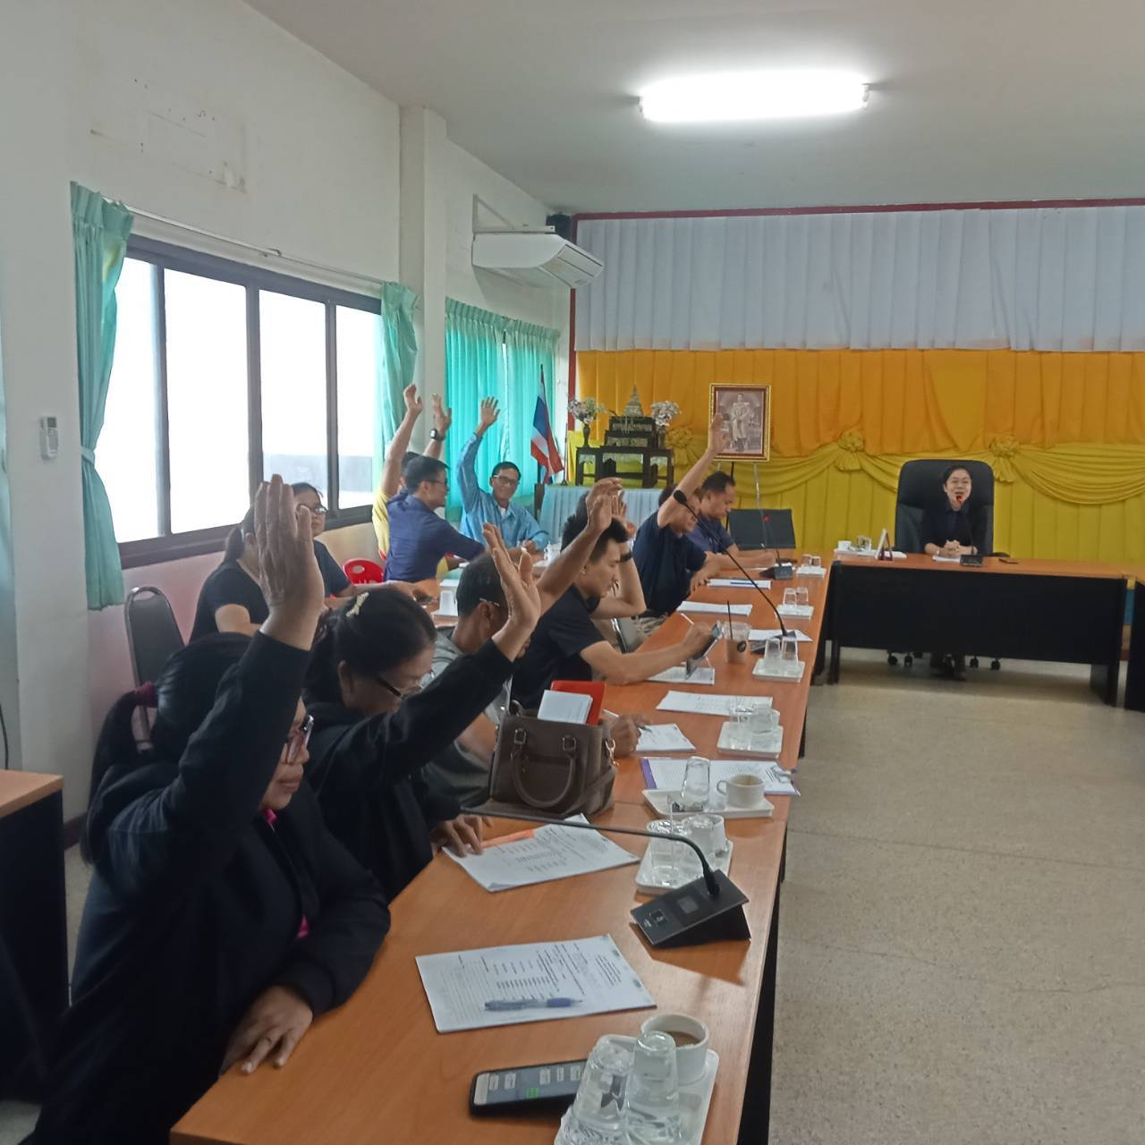

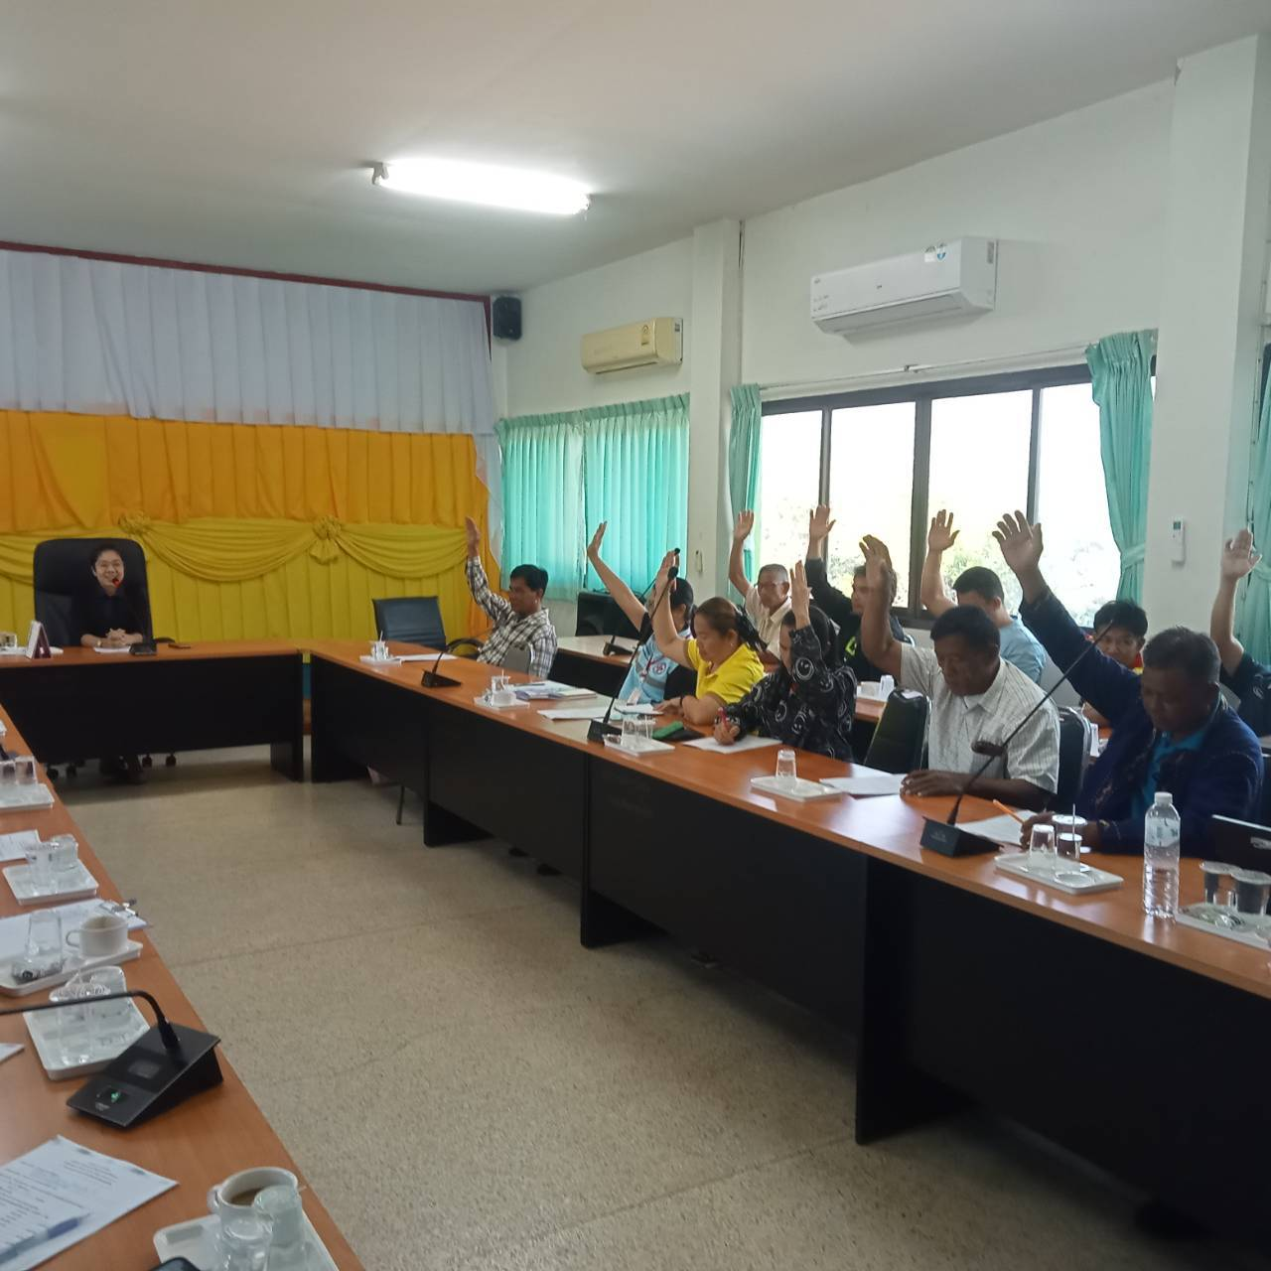

ภาคผนวก
ประมวลภาพกิจกรรม

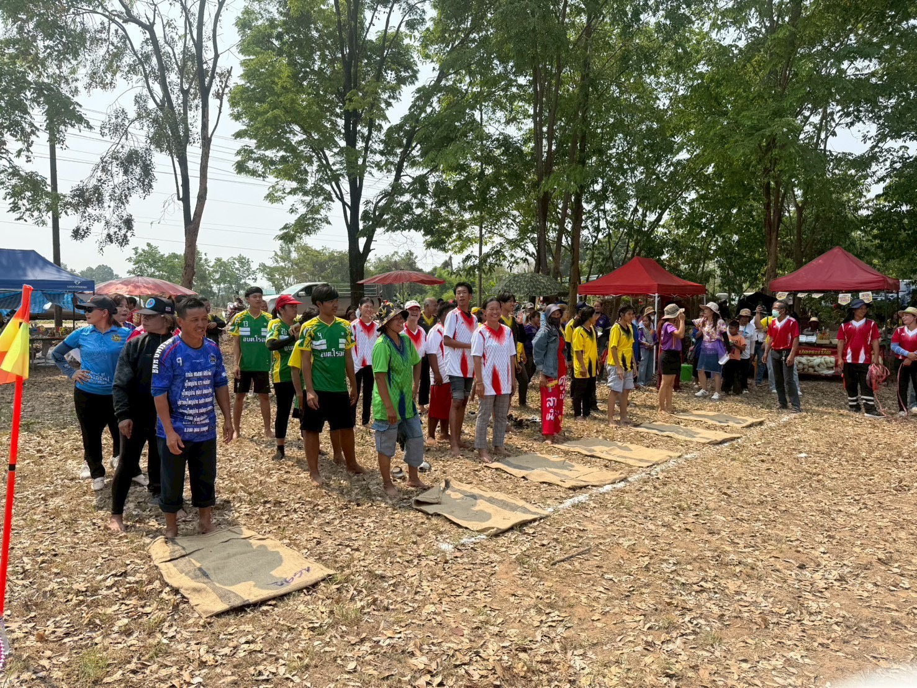
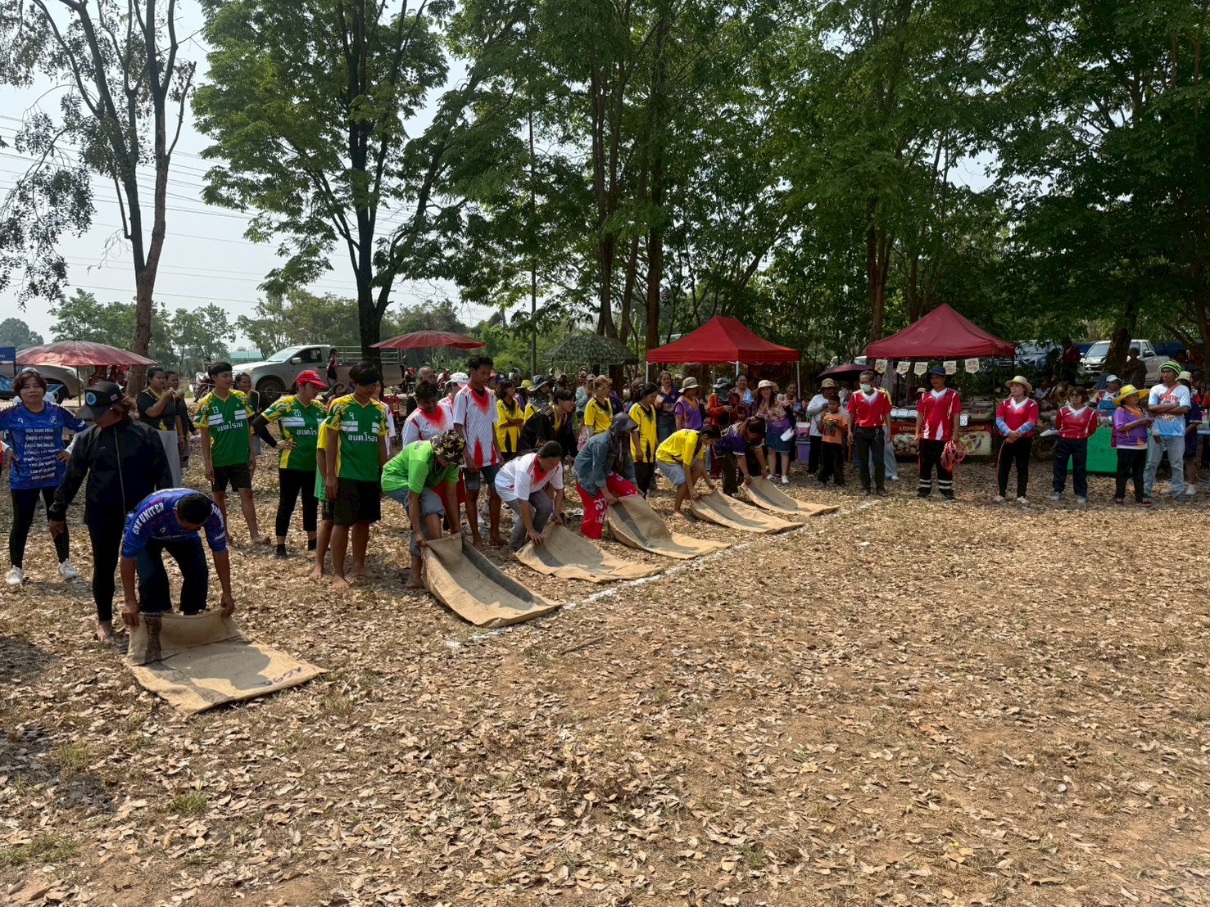
ภาคผนวก
ประมวลภาพกิจกรรม

